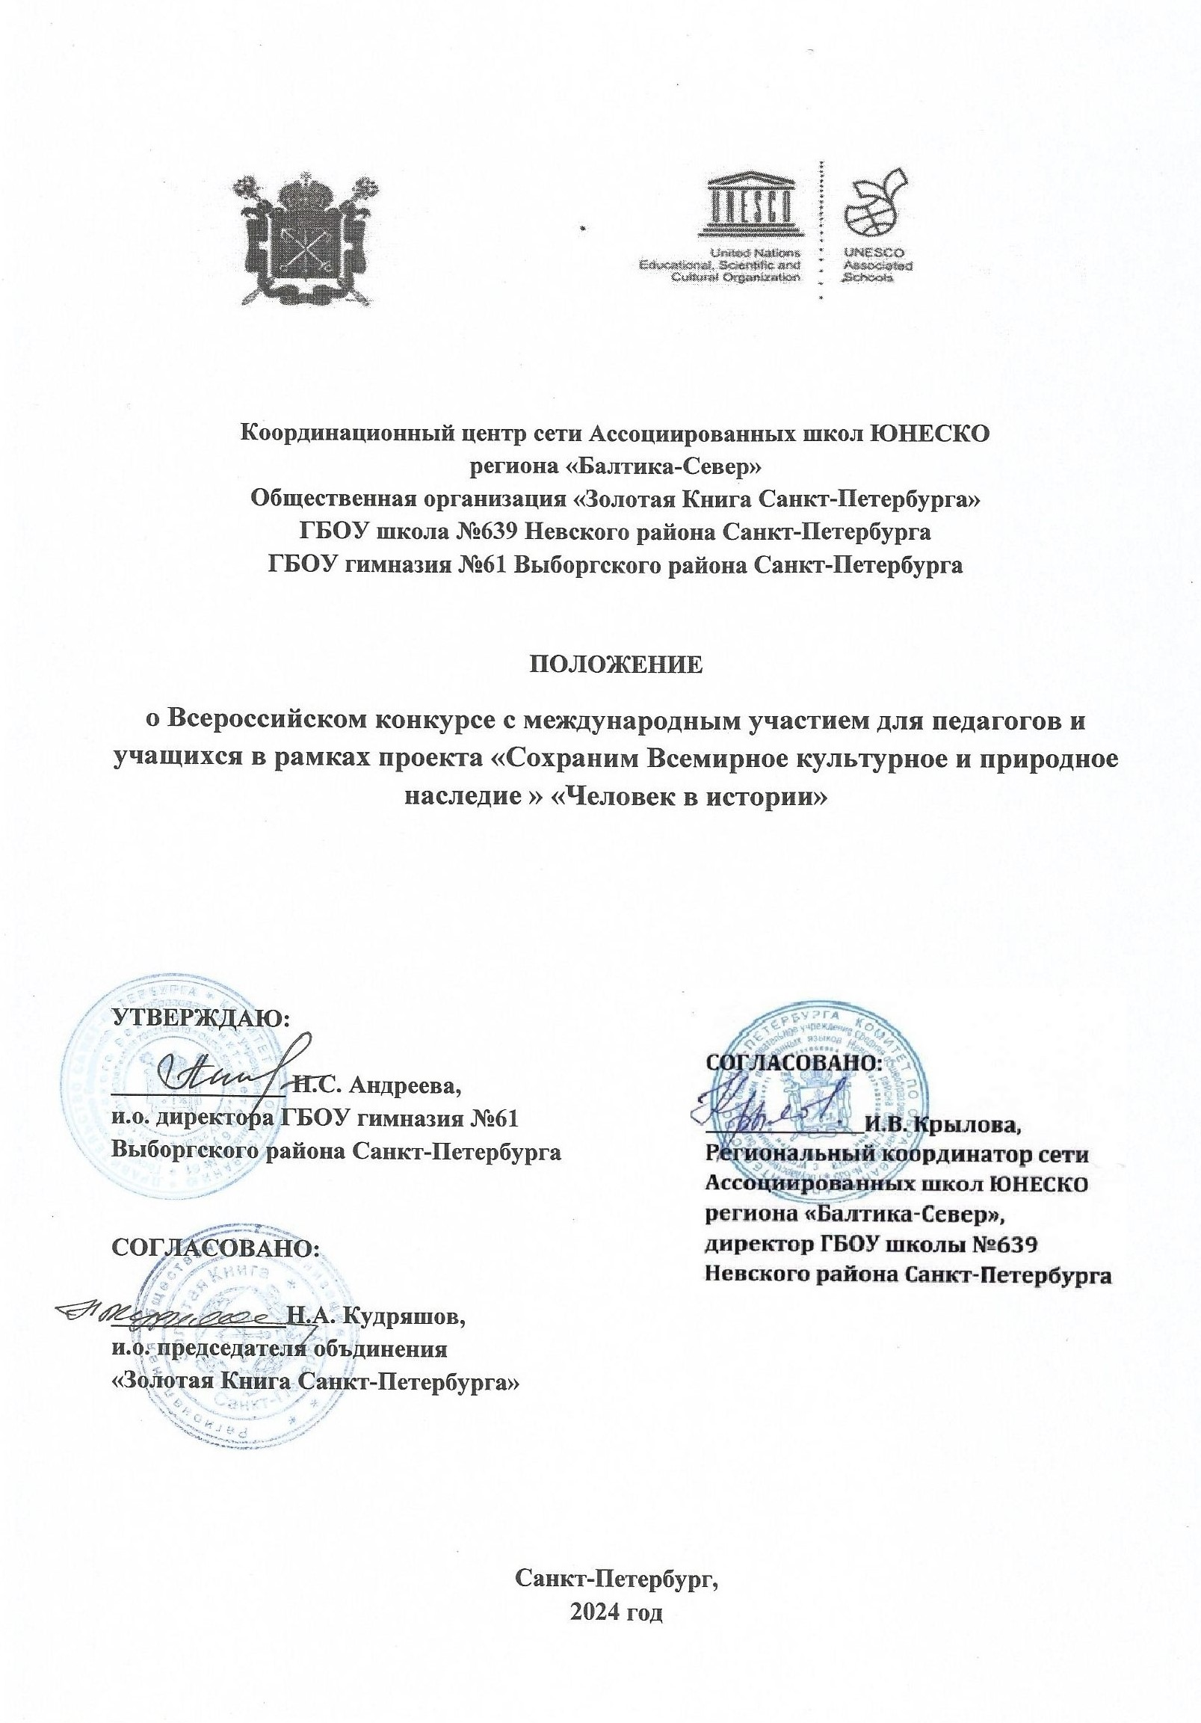

**ПОЛОЖЕНИЕ**

**о Всероссийском конкурсе с международным участием для педагогов и учащихся в рамках проекта «Сохраним Всемирное культурное и природное наследие » «Человек в истории»**

1. **Общие положения.**

1.1. Всероссийский конкурс с международным участием «Человек в истории» (далее Конкурс) проводится в соответствии с целями и задачами Концепции федеральной целевой программы развития образования на 2016-2025 годы, а также согласно региональной программе развития воспитания на 2017-2025 годы «Петербургские перспективы: духовно-нравственное развитие и воспитание детей, подростков и молодежи; социально-культурная практика; выбор жизненного пути» (по реализации в Санкт-Петербурге «Стратегии развития воспитания в Российской Федерации на период до 2025 года» (Распоряжение Правительства РФ от 29.05.2015 №996-р)).

Всероссийский конкурс с международным участием «Человек в истории» (далее конкурс) проводится ГБОУ гимназией №61 Выборгского района Санкт-Петербурга (далее ГБОУ гимназия №61) совместно с общественным Объединением «Золотая книга Санкт-Петербург».

1.2. *Цель конкурса* – привлечение внимания учащихся и преподавателей общеобразовательных организаций к сохранению культурного наследия ЮНЕСКО, развитие у учащихся ключевых компетенций посредством включения их в исследовательскую и проектную деятельность, обобщение и представление (презентация) накопленного опыта учащихся и педагогов в исследовательской и проектной работе в рамках работы в проекте Сети Ассоциированных Школ ЮНЕСКО в направлении «Устойчивое развитие и устойчивый образ жизни».

1.3. *Задачи конкурса:*

* Расширение кругозора, повышение информационной культуры учащихся и преподавателей, ответственного отношения к культурному наследию ЮНЕСКО.
* Выявление и оказание поддержки талантливым учащимся, склонным к проектной и исследовательской деятельности.
* Создание условий для формирования устойчивой мотивации на ведение исследовательской и проектной деятельности.
* Развитие у учащихся умения самостоятельно определять цели познавательной деятельности, ориентироваться в информационном пространстве и выбирать необходимые источники информации, находить оптимальные способы добиться поставленной цели, организовывать свою деятельность, сотрудничать с другими учениками.
* Развитие у учащихся умения объяснять явления действительности, их сущность, причины, взаимосвязи используя соответствующий научный аппарат.
* Развитие у учащихся умения ориентироваться в ключевых проблемах современной жизни - экологических, политических, межкультурного взаимодействия и других.
* Формировать у школьников устойчивое чувство гордости за свою страну в процессе знакомства с жизнью и деятельностью соотечественников, которые внесли огромный вклад в развитие и процветания своей Родины. Ставить проблемы профессионального выбора, включая подготовку к дальнейшему обучению в учебных заведениях системы профессионального образования, которая будет ориентирована устойчивыми моральными принципами формирующейся личности.
* Развитие методической базы исследовательской и проектной деятельности и обмен опытом.

**2. Организационный комитет.**

2.1 Осуществляет прием заявок на участие в конференции, предварительный отбор поступивших на конкурс работ.

2.2 Комитет разрабатывает пакет документов по подготовке и проведению конкурса.

2.3 Формирует экспертную комиссию для обеспечения оценки исследовательских и проектных работ учащихся школ Санкт-Петербурга.

2.4 Несет ответственность за соблюдение настоящего Положения, правил и процедур подготовки и проведения Конкурса.

2.5 Избирает председателя оргкомитета Конкурса.

**3. Экспертная комиссия.**

3.1 В состав экспертной комиссии входят учителя гимназии, представители общественного Объединения «Золотая книга Санкт-Петербурга». Составы оргкомитета и экспертной комиссии утверждаются ежегодно председателем оргкомитета Конкурса.

3.2 Экспертная комиссия обеспечивает экспертную оценку учебно-

исследовательских и проектных работ на заочном и очном этапах в качестве членов жюри конференции.

3.3 Работу каждой номинации возглавляет председатель секции. Председатель секции

организует обсуждение докладов и заполнение оценочных ведомостей, на основании которых утверждаются результаты.

**4. Условия участия.**

4.1На конкурс представляются учебно-исследовательские и проектные работы учащихся 9-11 классов ОУ Санкт-Петербурга, посвященные выдающимся людям и результатам их деятельности, выполненные коллективно, индивидуально или в соавторстве, а также лучшие работы, представленные на школьные и другие научно-практические конференции, а также статьи и презентации педагогов.

4.2 Количество авторов одной работы – не более 3-х человек. Количество

руководителей исследования – не более 2-х человек.

4.3 Для участия в конкурсы необходимо представить в оргкомитет следующие

материалы в сроки, указанные в Приложении 1 к настоящему Положению:

* Заявку (см. Приложение 2).
* Тезисы исследовательской работы или аннотацию проекта (см. Приложение)
* Учебно-исследовательскую или проектную работу с приложениями объемом не более 20 станиц (не включая приложений), оформленную следующим образом: формат А4; шрифт – Times New Roman; кегль – 12; параметры полей – верхнее- 2 см, нижнее-2 см, левое- 3см, правое- 1,5 см; межстрочный интервал – одинарный; текст должен быть выровнен по ширине; колонтитулы не должны содержать никакой информации.
* Рецензии внешних экспертов и (или) отзывы научных руководителей работ приветствуются, но их наличие не обязательно.
* Видеоролик с описанием
* Фотографии с описанием

3). Заявка и материалы высылаются руководителем работы одним вложенным файлом с пометкой «Человек в истории».

4) Подписание и отправка заявки на участие в конкурсе и является согласием на обработку персональных данных конкурсантов и руководителей работ, предоставляемых на Конкурс.

**5. Организация и проведение конкурса.**

Конкурс проводится по следующим номинациям: «Человек в истории», «Нобелевские лауреаты», «Именем твоим гордится Петербург», «Памятные места и события. Видеоролик», «Герои моей семьи. Фотография»

**6. Подведение итогов конференции.**

6.1. Все участники конкурса получают Сертификат участника

6.2. Победители награждаются дипломами I, II, III степени.

6.3. Дипломантами конкурса становятся участники, отмеченные жюри конкурса, за особые достижения в области своего исследования.

6.4. Руководителям работ рассылаются благодарственные письма.

***Приложение 1.***

**Сроки реализации конкурса учебно-исследовательских и проектных работ в 2023-2024 учебном году.**

1. Прием учебно-исследовательских и проектных работ для участия в конкурсе (на адрес электронной почты: [elena_podchasska@mail.ru](mailto:elena_podchasska@mail.ru), tatjanaso@yandex.ru )

10 февраля - 10 апреля 2024 года

2. Работа комиссии по определению победителей 11.04.2024-15.04.2024 года

3. Публикация результатов на сайте ГБОУ гимназии №61 Выборгского района Санкт-Петербурга <https://gymnasium61.ru/> 16.04.2024

4. Рассылка сертификатов, дипломов, благодарственных писем участникам 16.04.2024 – 26.04.2024

***Приложение 2.***

**Форма заявки на участие в конкурсе**

1. Название работы _______________________________________________________

2. Предмет_______________________________________________________________

3. Номинация________________________________________________________________

4. ФИО автора, класс______________________________________________________

5. Место учебы автора (образовательное учреждение (полное наименование по

уставу), адрес ОУ)_______________________________________________________

6. Адрес электронной почты, контактный телефон автора________________________

7. Научный руководитель (ФИО (полностью), место работы, должность, ученая

степень)________________________________________________________________

8. Адрес электронной почты, контактный телефон научного

руководителя____________________________________________________________

***Приложение 3.***

**Требования к оформлению работ**

*Структура работы,* титульный лист; оглавление; введение; основная часть

(возможны главы); заключение; список литературы, интернет - источников;

приложения.

Титульный лист работы не номеруется. В оглавлении приводятся

пункты работы с указанием страниц. В Приложении приводятся схемы, графики,

таблицы, рисунки

*Машинописный текст*: Формат А4 (шрифт Times New Roman, размер шрифта 12

pt, через 1,5 интервала). Поля: слева от текста - 30 мм, справа — 20 мм, сверху и снизу

— по 20 мм. Рисунки, таблицы и т. п. в тексте можно располагать произвольным

образом. Ссылки на литературу в тексте указываются номерами в квадратных скобках.

Список литературы и интернет - источников дается после текста с указанием

фамилии, инициалов автора, названием без кавычек, места и года издания. Интернет -

источники указываются последними.

Титульный лист оформляется в следующем порядке: название конкурса,

тема работы, (по центру страницы), с правого поля строчными буквами печатается

Ф.И.О. автора(ов), название доклада, Ф.И.О., должность и ученая степень

руководителя, город, наименование учреждения, класс, год.

**Требования к содержанию тезисов**

1. Актуальность темы

2. Цель и задачи

3. Предмет, объект исследования.

4. Методы исследования.

5. Краткое содержание глав и выводы по главам.

6. Общие выводы по работе.

Таким образом, тезисы должны отражать суть работы, полученные результаты,

используемые методы, давать точные ссылки на источники.

**Требования к содержанию аннотаций**

1. Общая тема проекта (исследовательской работы).

2. Предметно-содержательная область проекта (исследовательской работы).

3. Актуальность избранной темы.

4. Формулировка основной проблемы проекта (исследовательской работы).

5. Цель и задачи проекта (исследовательской работы).

6. Краткое описание этапов работы над проектом (исследовательской работой) с указанием результатов каждого этапа.

7. Описание продукта проекта и его предназначения. Практическое применение результатов исследовательской работы.

8. Список источников информации по теме проекта (исследовательской работы)*.*

**Критерии оценки учебно-исследовательских и проектных работ.**

*Критерии оценки учебно-исследовательской работы*

1. Актуальность выбранной темы (0-1 балла)

2. Четкость постановки проблемы (0-1 балла)

3. Соответствие исследовательскому характеру работы (0-3 баллов)

4. Раскрытие темы, отраженное в описании структуры работы и выводах (0-3 баллов)

5. Наличие собственной позиции, навыки анализа и критического мышления (0-3

баллов)

6. Содержательность, логичность, аргументированность изложения и общих выводов

(0-3 баллов)

7. Соответствие оформления работы, тезисов (аннотаций), библиографического

списка принятым стандартам (0-1 балла)

8. Наличие приложений (0-1 балла)

*Критерии оценки проекта*

1. Значимость темы проекта (0-1 балл)

2. Оригинальность идеи (0-1 балл)

3. Практическая ценность продукта проекта (0-1 баллов)

4. Содержательность, логичность, аргументированность изложения (0-3 баллов)

5. Умение работать с различными информационными источниками, отбирать

необходимый материал (0-3 баллов)

6. Соответствие оформления работы, тезисов (аннотаций), библиографического

списка принятым стандартам (0-1 балла)

**Приложение 4**

**Требование к оформлению видеороликов.**

**1.** Формат видео: AVI, MPEG4, WMV.

2. Минимальное разрешение видеоролика – 640x360.

3. Продолжительность видеоролика – до 5 минут.

4. Видеоролики должны быть оформлены информационной заставкой с именами участников проекта (номер ОУ, класс, ФИО учителей, школьников, название видеоролика).

***Приложение 5***

**Требование к фотографии**

Не допускаются до участия в Фотоконкурсе фотографии, которые:

- не соответствуют требованиям конкурса;

- представлены анонимно;

- фотографии, содержащие рекламную информацию, логотипы, копирайты, подписи, декоративные рамки;

- фотографии, побуждающие к совершению противоправных действий; демонстрирующие процессы курения и потребления алкогольной продукции; содержащие изображения насилия или призывы к насилию; непристойные и/или оскорбительные изображения, в том числе, в отношении пола, расы, национальности, профессии, социальной категории, возраста, языка человека, официальных государственных символов (флагов, гербов, гимнов), религиозных символов, объектов культурного наследия (памятников истории и культуры) народов; пропагандирующие терроризм, экстремизм, фашизм, разжигающие межнациональную, расовую, религиозную и иную рознь; нарушающие морально-этические нормы.

- Участники Фотоконкурса гарантируют наличие у них авторских прав на фотографии, присланные на Фотоконкурс. Ответственность за несоблюдение авторства присылаемых фоторабот несут участники Фотоконкурса, представившие данную фотоработу.

- К фотографии прикрепляют файл, содержащий рассказ об изображенном на ней человеке 1-3 стр. машинописного текста